Пресс-релиз
22 октября 2019

Сертификат на материнский капитал

можно получить в электронном виде

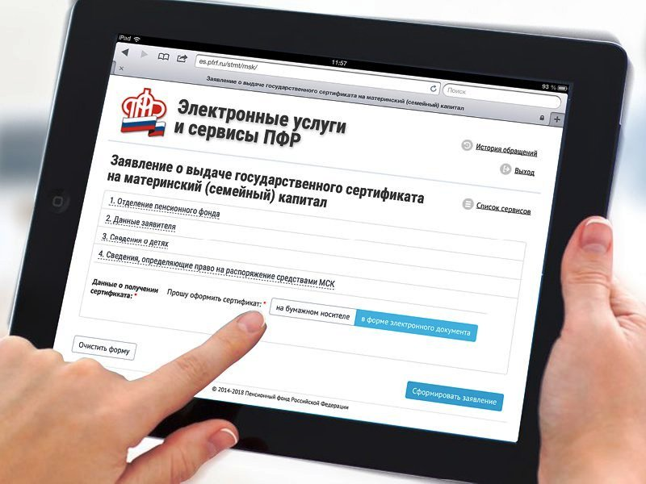

УПФР в Колпинском районе сообщает, что сертификат на материнский капитал можно получить в электронном виде.
Для оформления электронного сертификата на материнский капитал нужно подать заявление через Личный кабинет сайте Пенсионного фонда РФ или Портале госуслуг. При заполнении заявления следует поставить отметки напротив граф «прошу оформить в форме электронного документа» и выдача «через ЕПГУ» или «Личный кабинет на сайте ПФР».
В течение пяти рабочих дней после подачи заявления нужно будет принести в клиентскую службу ПФР документы личного хранения, к которым, например, относятся свидетельства о рождении детей (предварительно записаться на прием можно также через Личный кабинет). Повторно приходить в ПФР не требуется – электронный сертификат будет автоматически направлен в личный кабинет на портале госуслуг или на сайте ПФР (в зависимости от выбора заявителя). При необходимости электронный сертификат можно распечатать и хранить вместе с остальными документами.
- Предъявление бумажного экземпляра сертификата сегодня нигде не требуется, - отметила заместитель начальника Управления ПФР в Колпинском районе Ольга Рудой, - Даже при подаче заявления о распоряжении материнским капиталом достаточно просто указать реквизиты сертификата - его номер и дату получения. А эти данные всегда доступны в Личном кабинете.
Напомним, средства материнского капитала можно направить на улучшение жилищных условий, образование детей, социальную адаптацию и интеграцию в общество детей-инвалидов, накопительную пенсию мамы. Также семьи, в которых после 1 января 2018 года был рожден/усыновлен второй ребенок, могут обратиться за установлением ежемесячной выплаты. Доход семьи при этом не должен превышать полуторакратный размер регионального прожиточного минимума на одного члена семьи.

